طريقة إضافة لجنة التوجيه والإرشاد في حالة الطالب الراسب

أولا من المهارات نختار الاعتماد النهائي من الطلاب الذين لديهم ضعف

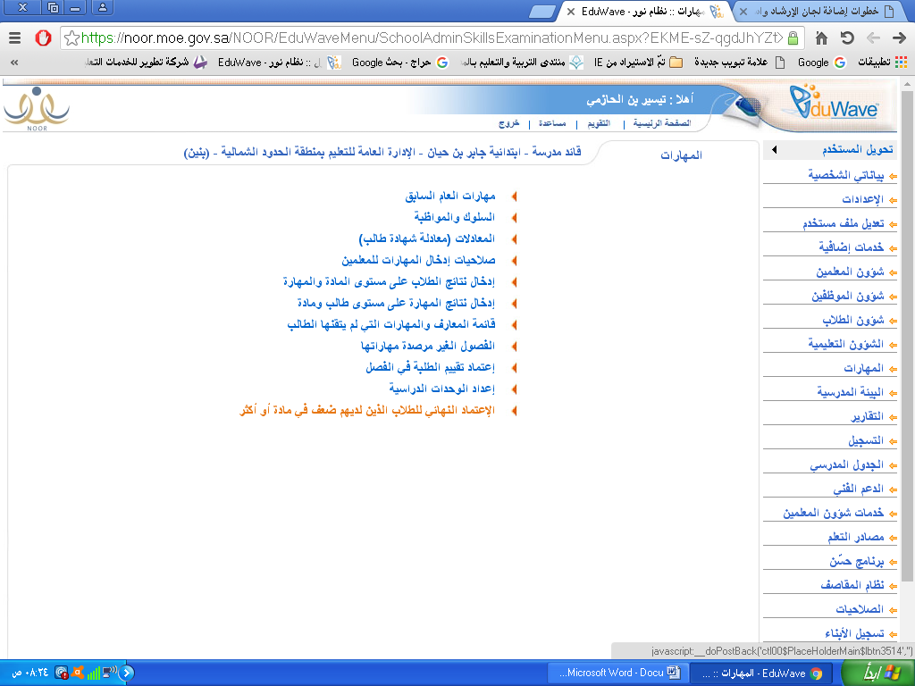

ثانيا : نختار لجنة المعلمين

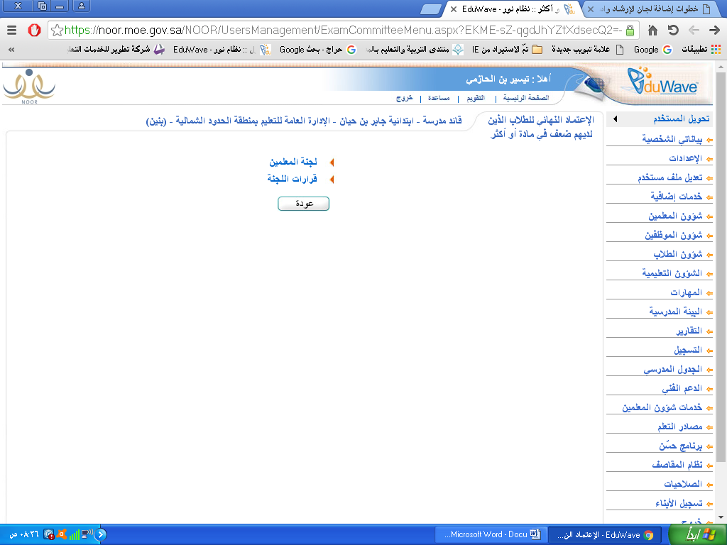

ثالثا : نحتار لإضافة لجنة معلمي مواد الضعف

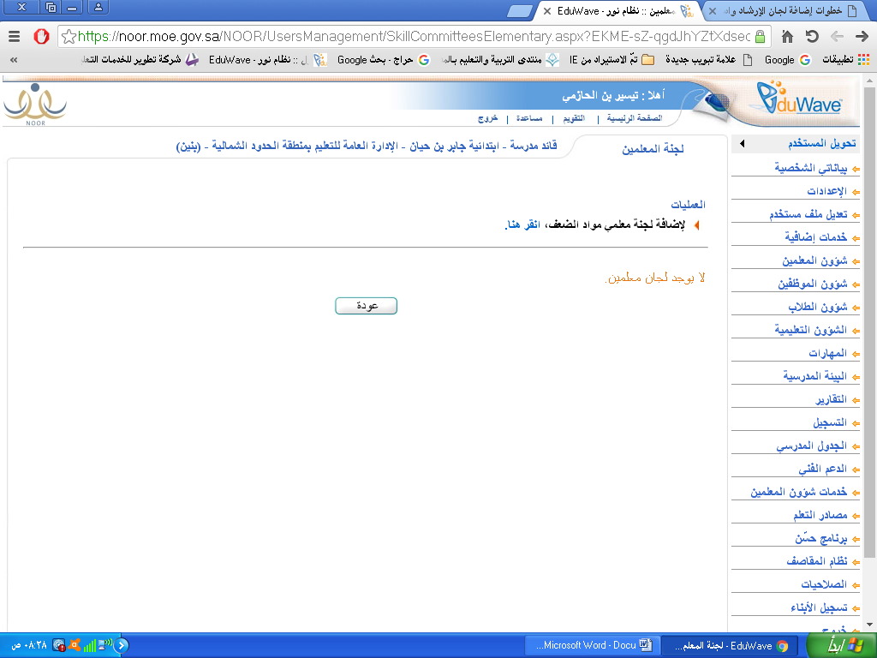

رابعا : نختار اسم اللجنة يفضل تكتب لجنة التوجيه والإرشاد
وتاريخ تعيين اللجنة مثال 8/8/ 1438 ثم حفظ

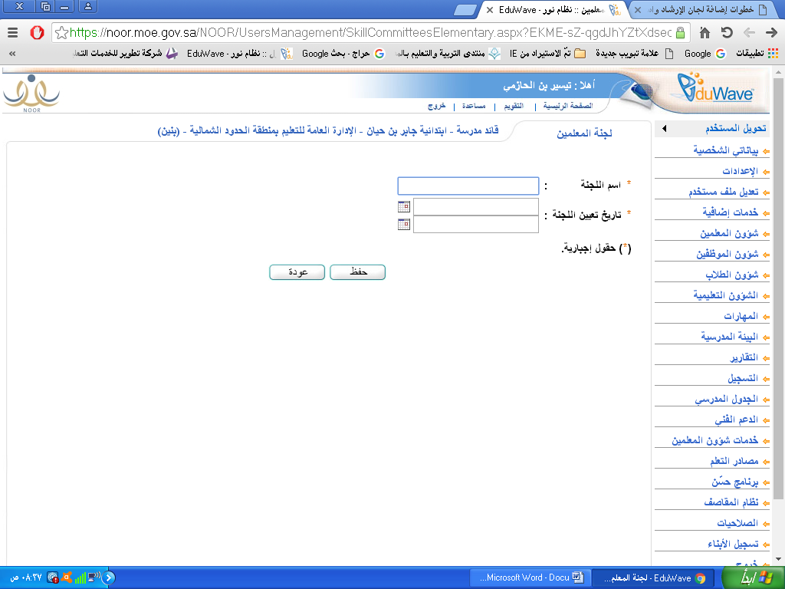

خامسا : نختار عرض أسماء اللجنة

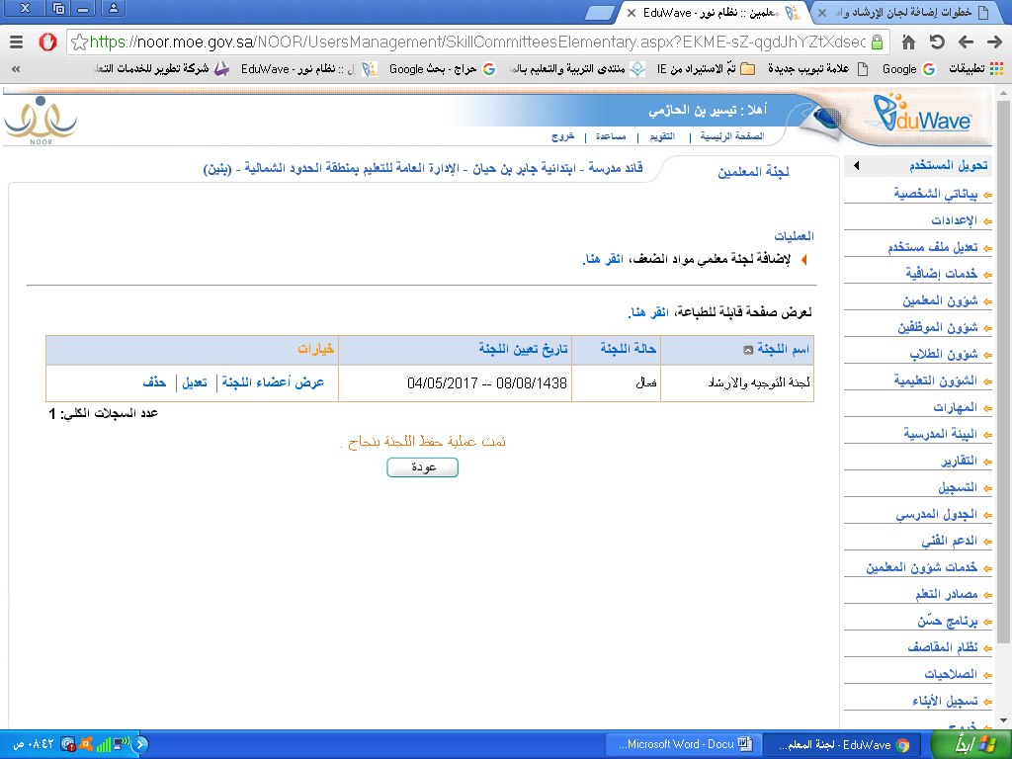

سادسا : نختار أسماء المعلمين من القائمة يمين على الأقل 4 معلمين ثم نضغط على السهم يسار ثم حفظ ثم الضغط على عودة أسفل
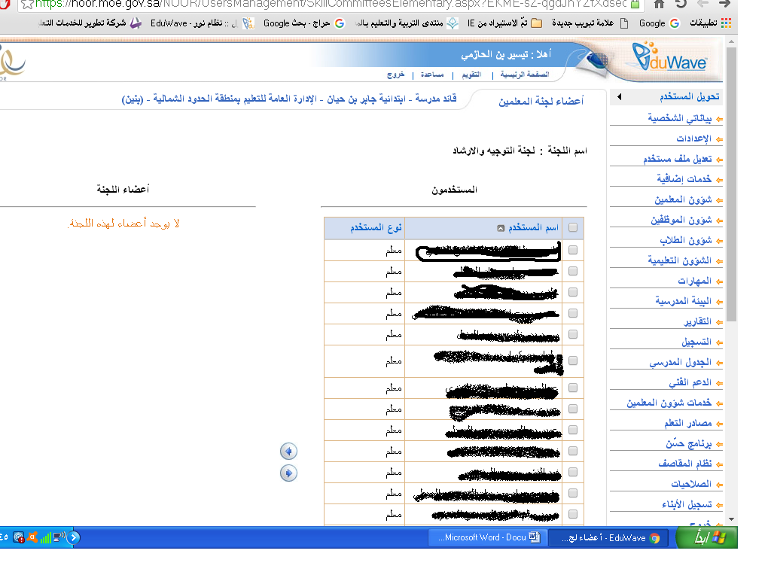

سابعا: نختار قرارات اللجنة وبعد ذلك نختار الصف والقسم ويظهر الطالب غير المتقن ويحدد رأي اللجنة في نجاح الطالب أم بقائه في الصف وهكذا مع بقية الصفوف وبعدها يتم الاعتماد النهائي وترفيع الطلاب ومن التقارير تختار شهادات الطلبة وتختار راسب

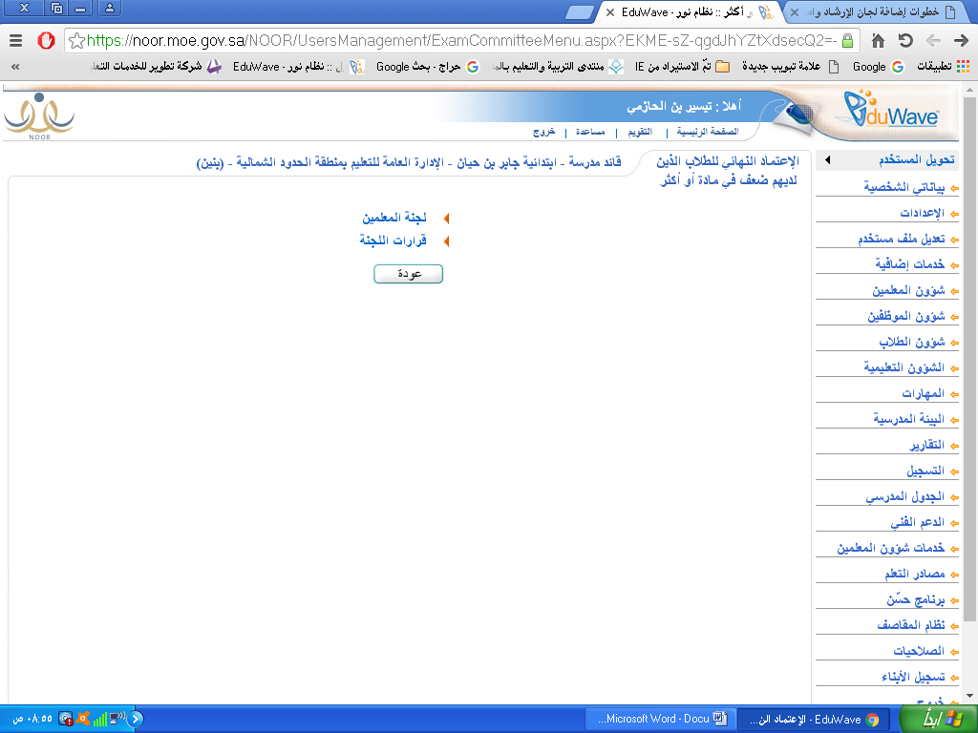

الخطوة الأخيرة

